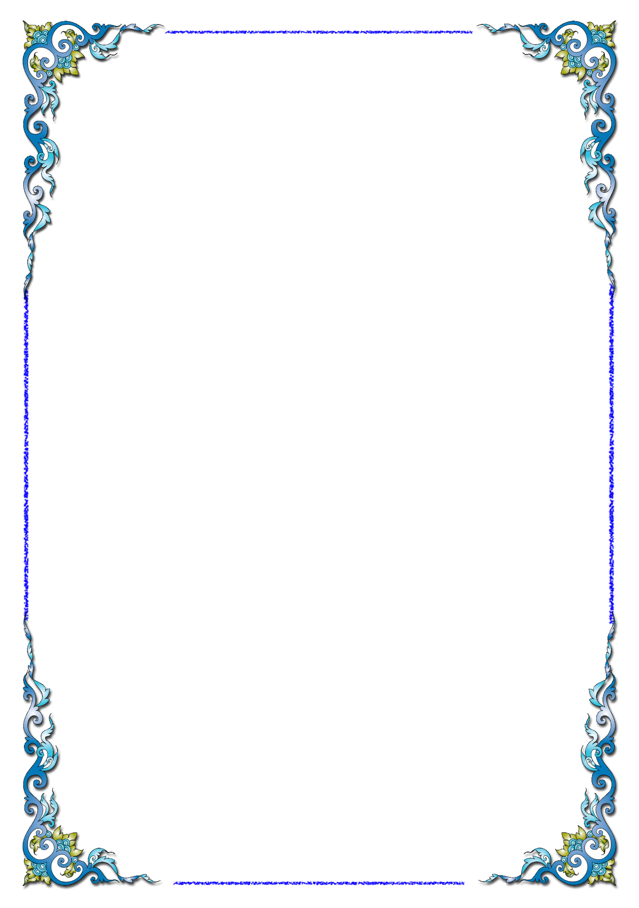М.Ұ.Айтуған

*Ата-аналар, сіздер үшін!*

Балаңыз сауатты болсын десеңіз...



Әйтеке би кенті

2022 жыл



**М.Ұ. Айтуған-** Әйтеке би

кентіндегі Қ.И. Сәтбаев атындағы № 216

орта мектептің бастауыш сынып мұғалімі

*Бұл ата- аналардың балаларын үйде оқытуға арналған қосымша кеңес-нұсқаулық болып табылады. Бұл нұсқаулықта ата-ана баласына жүргізіп оқуға, мәтін мазмұнын айтуға, өлеңді жаттатуға, қосымша жұмыстар жасауға,сынақсөздерді қатесіз жазуға,кейбір математикалық ұғымдарды,шамаларды,амалдарды үйретуіне көмегін тигізеді.*

**БАЛАҢЫЗ САУАТТЫ БОЛСЫН ДЕСЕҢІЗ...**

**І.1.Балаңыздың қатесіз жүргізіп оқуын қамтамасыз еткіңіз келе ме? Былай жасаңыз...**

О/тан Бөл/ме Дүй/сен/бі

Жан/дос мұз ай/ды/ны/на бар/ды.

Ша/на/мен сыр/ға/нақ теп/ті.

**2. Балаңыз мәтін мазмұнын айта ала ма? Мазмұнын айтуға үйреткіңіз келсе...**

а) Мәтіндегі әр азат жолды бірнеше рет оқыңыз.

ә) Сұрақ қойыңыз.

б) Жауап күтіңіз

в) Мәтінді оқытқызып, мазмұнын айтқызыңыз.

г) Күнделікті оқытыңыз.

ғ) Нәтижесін байқаңыз.

д) Өзгеріс болмаса,жұмысты жүйелі жүргізбегенсіз.

е) Жалғастырыңыз.

**II. Өлең жаттатқызу үшін ...**

* Мәнерлеп оқытыңыз
* Әр жолын бірнеше рет оқытып,жаттатыңыз.
* Екі жолдан жаттатыңыз.
* Өлеңнің әр шумағын тұтас жаттатыңыз.
* Өлеңді сұраңыз.
* Жаттағаны көңіліңізден шықпаса, қайта бастаңыз.
* Мәнерлеп оқытыңыз, өзіңіз де айтуыңызға болады.

**III. Минуттық оқуын ай сайын жүргізіп, тоқсан сайын есепке алыңыз.Қай айда алға жылжыды? Не төмендеді?**

**IY. Мәтін бойынша сөздік жұмысын жүргізіңіз. Қала аттары, адам аттары, қиын сөздердің жазылуы т.б.**

**Y.Қосымша деректер табуға бағыттаңыз.**

**YI. Шығармашылықпен жұмыс істеуге үйретіңіз.**

**YII. Мәтінге өз пікірін, көзқарасын қосуын сұраңыз.**

**ҚАЗАҚ ТІЛІ**

**1.Диктант жаздыра біліңіз**

1. Мәтінді тұтас оқыңыз. (2 рет )
2. Әр сөйлемді оқыңыз. Сөйлемнің қай жерден аяқталатынын сездіріңіз.
3. Әр сөйлемді оқи отырып, жазғызыңыз.
4. Жазған сөйлемдерін оқи отырып, тексертіңіз
5. Мәтінді тұтас оқып, тексертіңіз.
6. Жазғанын тексеріп,бағалаңыз.
7. Қателерді бағалау.

« 5»-бір тыныс белгісіне

«4»-бір-екі қате,бір-екі тыныс белгі

«3»-үш қате, үш тыныс белгі.

«2» - алты қате.

**II.Жазылу сауаттылығын есте сақтаңыз.**

**Дұрыс жазылады:**

**Й-**дауысты дыбыстан соң. Айнабұлақ, Мойынқұм, сыйлық, тыйым.

**И**-дауыссыз дыбыстан соң. Жиналыс, сиқыршы, тиянақты.

**Й+а-** естілгенімен «я» жазылады.Сияқты ,баяғы.

**Й+у-** естілгенімен «ю» жазылады.Ою,жию,қою,аю.

**Й** Екі дауысты дыбыс ортасында келсе ,

**У**  тасымалданғанда екінші буынға жазылады.

**Ң** Қа-йық,сә-уір,қо-ңырау.

**ІІІ.Ереже жаттатыңыз.**

**ІV. Сөз мағынасын ажырата біліңіз.**

**V. Фонетикалық талдауын қадағалаңыз.**

**1.Дауыссыз**

Қатаң:к,қ,п,с,т,ф,х,һ,ц,ч,ш,щ

Ұяң:б,в,г,ғ,д,ж,з

Үнді:л,м,н,ң,р,й,(у)

**2.Дауысты**

Жуан:а,о,ы,ұ

Жіңішке:ә,ө,е,ү,і

**Мұғалім-7әріп,7дыбыс,3буын,3дауысты,4дауыссыз**

М-дауыссыз,үнді

ұ-дауысты,жуан

ғ-дауыссыз,ұяң

а-дауысты,жуан

л-дауыссыз,үнді

і-дауысты,жіңішке

м-дауыссыз,үнді

**VІ.Жалғауларды танытыңыз.**

**Көптік жалғау:-лар,-лер,-дар,-дер,-тар,-тер.**

**Жіктік жалғау:**

І жақ Мен оқушымын Біз оқушымыз

ІІ жақ Сен оқушысың Сендер оқушысыңдар

Сіз оқушысыз Сіздер оқушысыздар

ІІІ жақ Ол оқушы Олар оқушылар

**Тәуелдік жалғау:**

І жақ Менің бөлмем Біздің бөлмеміз

ІІ жақ Сенің бөлмең Сендердің бөлмелерің

Сіздің бөлмеңіз Сіздердің бөлмелеріңіз

ІІІ жақ Оның бөлмесі Олардың бөлмелері

**Математика**

**І.Математикалық ұғымдарды білесіз бе?**

|  |  |  |
| --- | --- | --- |
| **Өрнек** | **Теңдік** | **Теңсіздік** |
| 5+5=10  10-5=5 | 5*5=20+5  36:6=18-12 | 50-10>20:10  40+20<7*10 |

**ІІ.Теңдеу шеше білейік**

а+19=31 63+в=75

а=31-19 в=75-63

а=12 в=12

------------- --------------

12+19=31 63+12=75

Х-17=38 56-х=20

х=38+17 х=56-20

х=55 х=36

------------- --------------

55-17=38 56-36=20

72:а=9 в:6=48

а=72:9 в=48*6

а=8 в=288

--------- -----------

72:8=9 288:6=48

Х*3=15 15*х=45

х=15:3 х=45:15

х=5 х=3

---------- ------------

5*3=15 15*3=45

**ІІІ.Математикалық шамаларды табу**

**Р=(а+в)*2**

Тіктөртбұрыштың периметрін табу үшін ұзындығы мен енін қосып,2-ге көбейту керек.

Шаршының периметрін табу үшін бір қабырғасын 4-ке көбейту керек.Р=4а

**S=а*в**

Ауданын табу үшін фигураның ұзындығы мен енін көбейту керек.

**V=a*b*c**

Көлемді табу үшін ұзындығын,енін және биіктігін көбейтеміз.

**І V.Қозғалысқа берілген есептерді жылдамдықты,уақытты,қашықтықты табу формулалары.**

S= қашықтық V=жылдамдық t=уақыт

**S=V*t V=S:t t=S:v**

**V.Амалдарды орнында орында.**

37+55= 87-44= 26*6=

**VІ. Кестелік көбейту мен бөлуді меңгертіңіз...**

2*3=6 2*4=8 ....

--------- --------- ---------

6:3=2 8:4=2 .....

6:2=3 8:2=4 .....